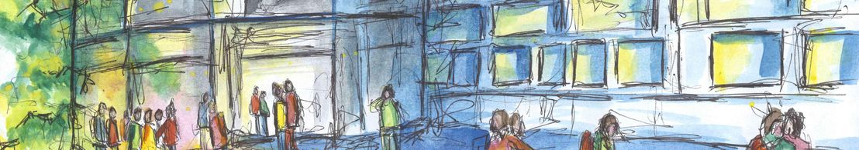
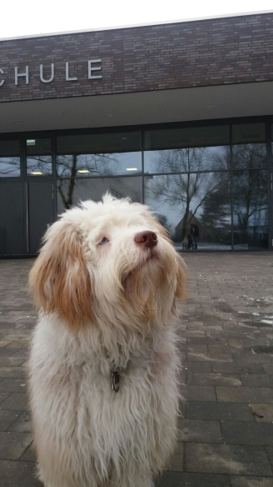
Konzept zur hundegestützten Pädagogik (HuPäSch)
an der Lippetalschule
(Stand: März 2019)

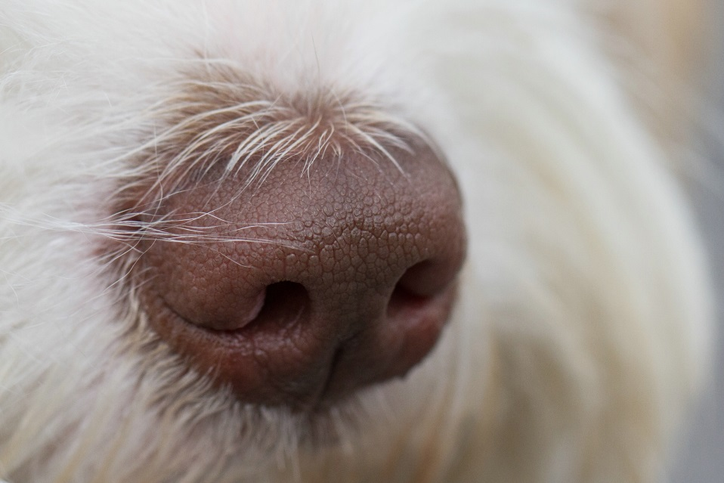
Hunde sind unsere Haltestelle im Gedankenkarussell, unser Anker im Gefühlschaos, unser Fluchtpunkt in einer viel zu hektischen Welt. Sie holen uns ab, wenn wir uns verlaufen haben, um uns selbst wieder zu finden.
(Sylvia Raßloff)

Inhalt
- Einleitung - HupäSch (Hundegestützte Pädagogik an Schulen)
- Voraussetzungen für den Einsatz des Schulhundes
  - Verhaltensvoraussetzungen beim Schulhund
  - Schulische Voraussetzungen
2.3 Voraussetzungen im privaten Umfeld
2.4 Hygienische Voraussetzungen
2.5 Versicherungsvoraussetzungen

3. Ausbildung des Schulhundteams

4. Einsatz des Schulhundes Laska
4.1 Tierschutzaspekte
4.2 Einsatz im verschiedenen Lerngruppen
4.3 Arbeit des Schulhundteams in der Stammklasse
4.4 Umgang mit ängstlichen Schülerinnen und Schülern
4.5 Selbstverpflichtung

- Einleitung – Hundegestützte Pädagogik an Schulen
Aus wissenschaftlichen Studien ist bekannt, dass die bloße Anwesenheit eines Hundes im Klassenraum bzw. das Streicheln die Herzfrequenz und den Blutdruck senkt und der Organismus positiv beeinflussende Enzyme und Hormone (Oxytocin) freisetzt. Hunde können so das Wohlbefinden, die Stimmungslage und damit die Gesundheit von Menschen positiv beeinflussen – also optimale Voraussetzungen für den Lernprozess.

Im Klassenraum kann das Schulhundteam - Lehrkraft und Hund - diese stressreduzierte Atmosphäre nutzen, um Lernprozesse positiv zu beeinflussen. Viele Kinder haben zu Tieren, besonders Hunden, eine natürlich positive Bindung.
Es bieten sich viele Möglichkeiten, auf emotionaler Ebene mit SchülerInnen in Kontakt zu kommen: Die Anwesenheit des Hundes kann die Atmosphäre im Klassenraum positiv beeinflussen. Die meisten Kinder sind motivierter, lernen leise(r), konzentriert(er) und damit besser, an ihren Arbeitsaufträgen zu arbeiten.

Durch den Umgang mit dem Schulhund Laska lernen die Kinder eigene und fremde Körpersprachen langfristig besser kennen und verstehen. Ihre Eigen- und Fremdwahrnehmung werden gefördert. Durch das Erlernen und Einhalten von „Hunderegeln“ werden die Schülerinnen und Schüler geübter in der Umsetzung von „Schüler“regeln und sensibler für die Bedürfnisse Anderer.

Ein Hund reagiert sehr auf non-verbale Kommunikation und nimmt einen Menschen vorurteilsfrei an. Kinder in schwierigen emotionalen Lagen erhalten hier eine Möglichkeit, im Kontakt mit dem Hund Ruhe und innere Stabilität wieder zu erlangen. Diese Chance nutzen viele Kinder intuitiv.

Respekt und Akzeptanz gegenüber Mitmenschen und Tieren werden bei den Kindern verstärkt. Der Schulhund gibt Anlass, miteinander ins Gespräch zu kommen und sich auszutauschen. Eventuellen Barrieren, mit anderen in Kontakt zu treten, sei es sprachlich oder emotional, z.B. bei Flüchtlingskindern, werden Brücken gebaut. Im konstruktiven Umgang mit Ängsten bei Kindern können Hunde eine unterstützende Starthilfe sein.
Das Internet bietet mittlerweile umfangreiche Literatur zur hundegestützten Pädagogik, z.B. www.ennis-page.de/informatives-bachelor-schulhund.pdf.

- Voraussetzungen für den Einsatz des Schulhundes
  - Verhaltensvoraussetzungen beim Schulhund
Nicht jeder Hund eignet sich für den Einsatz an der Schule. Er darf kein Störfaktor in der Schule sein und die Aufmerksamkeit der Lehrerin nicht gravierend vom eigentlichen Unterrichtsgeschehen ablenken. Wichtig sind charakterliche freundliche Grundeigenschaften wie
- …freundliche Ausstrahlung
- …Orientierung am Menschen
- …guter Grundgehorsam
- …ruhiges Wesen
- …absolute Verträglichkeit mit Kindern
- …keine außergewöhnliche Geräuschempfindlichkeit oder Ängstlichkeit
- …keinen Herdentrieb
- …keine Bellfreudigkeit
Über diese Charaktereigenheiten verfügt Laska im Besonderen.

  - Schulische Voraussetzungen
Im November 2016 startet das Versuchsprojekt „Hundegestützte Pädagogik“ mit dem Schulhund Laska. Die Schulleitung der Lippetalschule unterstützt das Projekt im Hinblick auf eine langfristige Aufnahme ins Schulprogramm der Schule. Ziel ist es zunächst, die Eignung Laskas für diese Aufgabe als Schulhund mit der Arbeit mit SchülerInnen in der Schule über ein halbes Jahr zu testen.
Zu diesem Zeitpunkt ist Laska ein halbes Jahr alt und gewöhnt sich an das Schulleben mit den typischen Gerüchen, Geräuschkulissen, Menschenmengen und Räumen. Sie begleitet Frau Martin anfänglich 2x/Woche in ihre Klasse, meist eine 6te Klasse.
Das Kollegium und alle anderen in der Schule Beschäftigten wie Hausmeister und Sekretärinnen sind eine wichtige Voraussetzung für eine effektive und gute Zusammenarbeit. Das Projekt ist nur mit ihrer Unterstützung an der Schule tragfähig. Ebenso wie die Eltern der Klassen, in denen Laska sich meist aufhält, werden sie zu Beginn des Projekts umfassend über das Vorhaben informiert und in vielen Gesprächen begleitet.
Am 13.6.17 zeigt die Lehrerkonferenz in einem Meinungsbild einstimmig ihre Unterstützung, dass Schulhund Laska Frau Christine Martin in ihren Einsatz an der Schule begleitet.
Die Schulkonferenz (Lehrer, Eltern, Schülervertretung) entscheidet am 20. Juni 2017 ebenfalls einstimmig darüber, dass die Arbeit mit dem Schulhund Laska im Team fest in das Schulprogramm aufgenommen wird.

2.3 Voraussetzungen im privaten Umfeld
Laska ist Teil der mehrköpfigen Familie von Frau Martin. Sie hat täglich auch hier mit Kindern Kontakt. Frau Martin besitzt theoretisches und praktisches Wissen im Umgang mit Laska. Sie versorgt den Hund adäquat und trägt Verantwortung für die medizinische Gesunderhaltung des Hundes (regelmäßige Entwurmung und Impfung). Außerdem beachtet Frau Martin Tierschutzgesichtspunkte. Wasser und Rückzugsmöglichkeiten stehen dem Hund zur Verfügung. Frau Martin bildet sich regelmäßig im Bereich „Tiergestützte Pädagogik“ weiter und setzt diese wissenschaftlich gestützten Grundlagen und Methoden in der Schule ein.

2.4 Hygienische Voraussetzungen
Ein Schulhund erhöht das Gesundheitsrisiko für die Kinder nachweislich nicht. Trotzdem muss gewährleistet sein, dass der Hund rundum gesund ist. Laska wird regelmäßig halbjährlich vom Tierarzt untersucht. Darüber hinaus erhält sie alle Impfungen im vorgeschriebenen Intervall. Vierteljährlich wird eine Wurmkur durchgeführt. Ebenso werden Parasiten unmittelbar entfernt und es findet eine Prophylaxe gegen solche Parasiten statt. Angaben über Voraussetzungen und Prophylaxen sind in einem Ordner im Sekretariat einsehbar.
Es gilt für alle die Regel, dass nach dem Kontakt mit dem Hund die Hände gewaschen werden müssen. Dafür stehen Seife und Einmal-Papiertücher in der Klasse bereit. Der Hund hat keinen Zugang zur Schulküche sowie zur Mensa.
Allergische Reaktionen können durch Fell, Hautschuppen und Speichel des Hundes ausgelöst werden. Rassebedingt kann dieses Problem eingeschränkt werden. Laska ist ein Aussiedoodle, eine Mischung aus Australian Shepard und Pudel. Ihr Fell ist für Allergiker geeignet, so dass sich das Problem mit einer allergischen Reaktion nur gering stellt. Erfahrungen an der Schule zeigen, dass der Kontakt mit ihr tatsächlich bisher –auch bei Allergikerkindern - keine Allergien auslöst.

2.5 Versicherungsvoraussetzungen
Laska ist hundehaftpflichtversichert. Ein besonderer Passus in der Versicherungspolice kennzeichnet die Tätigkeit des Hundes an der Schule, ist damit also während ihrer Arbeit an der Schule versichert.

- Ausbildung des Schulhundteams
Hunde im Schulunterricht einzusetzen, ist eine stärker werdende Entwicklung der letzten 15-20 Jahre. Vor allem Grundschulen und Förderschulen, aber auch Gesamtschulen u.a. setzen auf die positive Wirkung von Hunden. Erfahrungen auf diesem Feld werden zunehmend gebündelt.
Um den Hund pädagogisch fundiert, sach- und tierschutzgerecht einsetzen zu können, ist eine Aus- und Weiterbildung des Schulhundteams sehr empfehlenswert. Eine einheitliche allgemein anerkannte Ausbildung für Schulhunde gibt es bisher noch nicht.
Frau Martin hat mit Laska die Grundausbildung zur Hundegestützten Pädagogik in der Schule bei „ColeCanido“ (www.colecanido.de) absolviert, deren Ausbilder sich auf die Ausbildung ausschließlich von Schulhunden konzentrieren.
Neben erworbenen Fachkenntnissen zu Theorie und Praxis sowie Tierschutzaspekten als Grundlage für den Einsatz des Hundes ist die Ausbildung auch ein nachvollziehbarer Qualitätsnachweis für Außenstehende. Diese vermögen durch diesen den pädagogischen Einsatz eines Hundes in der Schule besser nachzuvollziehen und zu befürworten.
Als Team Mensch-Hund trainiert Laska und ihre Familie täglich Unterordnung sowie Einzelelemente des Schuleinsatzes.

- Einsatz des Schulhundes Laska

Tierschutzaspekte
Hunde leisten anstrengende Arbeit, während sie sich in der Schule unter Schülern bewegen: Geräuschkulisse und Lärm, Kontakt mit sehr vielen unbekannten Menschen in kurzen Zeiträumen und eine vielfältige Geruchskulisse sind potentielle Stressrisiken für den Hund. Individuell unterschiedlich ist ihr Umgang mit diesen Stressoren. Entsprechend wird der Einsatz gemäß Stundenplan so eingeteilt, dass Ruhezeiten dem Hund ausreichend Erholungsmöglichkeiten bieten. Im Lehrerzimmer und Klassenraum stehen ein Ruhekorb und Trinkmöglichkeit in einer ruhigen Ecke zur Verfügung.
Beim Ortswechsel zum Beispiel durch Flure und Treppenhäuser wird darauf geachtet, dass diese nicht zu Stoßzeiten durchquert werden. Ist dieses einmal unvermeidlich, geht der Hund an der Wand hinter dem Hundeführer, um Kollisionen zu vermeiden.
Laska und Frau Martin sind als Team ausgebildet. Das bedeutet, dass Laska nur Frau Martin in die Lerngruppen begleitet. Hunde sowie ihr Einsatz sind ohne Training nur sehr eingeschränkt übertragbar auf andere Menschen und sind nicht Bestandteil ihres regelmäßigen Einsatzes.

4.2 Einsatz im verschiedenen Lerngruppen
Seit dem Schuljahr 2018/19 begleitet Laska Frau Martin in 7 Wochenstunden an 3 Wochentagen in folgende Lerngruppen und Umgebungen:
- eine 5te Klasse, die Frau Martin als Klassenlehrerin führt.
- verschiedene Vertretungsstunden in fremden Klassen, v.a. der Unter- und Mittelstufe
- eine Wochenstunde in die Oberstufe
- Natur-AG, die meist draußen stattfindet (Wald, Schulumgebung)
- In Pausenaufsichten, auch im Außenbereich, kann Laska mittlerweile auch eingesetzt werden. Hier ergeben sich oft Gelegenheiten, mit Schülern und Schülerinnen auf anderer Ebene ins Gespräch zu kommen.

Durch den breit gefächerten Einsatz können sich viele Schüler und Schülerinnen über den Schulhund mit ihrer Schule identifizieren. Denkbar ist eine Ausweitung auf andere Einsatzmöglichkeiten wie z.B. AGs.

4.3 Arbeit des Schulhundteams in der Stammklasse
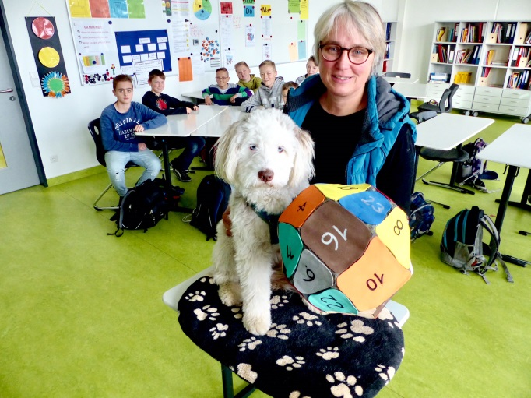
Das Einzugsgebiet der Lippetalschule ist ländlich geprägt und viele Schülerinnen und Schüler sind selbst Hundebesitzer. Umgangsregeln werden in allen Klassen, die Laska besucht, erarbeitet und begleiten die Kinder während ihrer Arbeit mit Laska. Sie sind schnell vertraut mit den Regeln zum rücksichtsvollen Umgang mit dem Hund und respektieren sie.
Laska begleitet Frau Martin in ihre Unterrichts- und SELF-Stunden (Selbstlernstunden) sowie Klassenrats-Stunden der 5ten Klasse. Hier bewegt sie sich frei in der Klasse. Es bieten sich die verschiedensten Kontaktmöglichkeiten Kind – Hund. Laska wird bei passenden Gelegenheiten in kurzen Sequenzen aktiv eingesetzt und liebt diese Arbeit mit den Kindern.
Feste Regeln sorgen im Unterricht für einen reibungslosen Ablauf in der Arbeit mit Laska:
- Der Boden bleibt sauber von Essensresten. Der Ordnungsdienst sorgt dafür.
- Leise sein! Laska hört 15x besser als wir.
- Nach dem Anfassen des Hundes werden die Hände gewaschen.
- Kommandos erteilt nur Frau Martin oder ein von Frau Martin beauftragtes Kind.
- Wenn Laska schläft, wird sie nicht gestört.
- Alle Tornister sind geschlossen.
- Alle Tornister hängen am Tisch am Haken oder stehen unter dem Tisch, damit sich Laska frei durch die Klasse bewegen kann.
- Laska wird nicht selbstständig gefüttert, außer mit Belohnungsleckerchen.
- In Laskas Gegenwart wird nicht gerannt oder gerangelt.
- Ein Kind – ein Hund! Nur ein Kind streichelt Laska zur selben Zeit.
- Laska mag es lieber, unter dem Kopf gekrault zu werden. Darauf nehmen alle Kinder und Erwachsenen Rücksicht.
Immer wiederkehrende Rituale mit Laska sorgen für Motivation und Konzentration bei den Schülerinnen und Schülern.
- Der Hundedienst kümmert sich vor der Ankunft um Wasser und die Bereitstellung des Begrüßungsplatzes für Laska sowie die Verteilung von Leckerchen in geübtem Umfang.
- Begrüßung und feste Regeln der Klassengemeinschaft für den Umgang mit Laska sorgen für störungsfreien Unterricht.

- In passenden Unterrichtssequenzen wird Laska zu verschiedenen motivierenden Phasen eingesetzt, z.B.
  - der Einteilung von Gruppen
  - Verteilung von Aufgaben
  - Zeiteinteilung, Zeitgeber
  - Verteilung von Arbeitsmaterial an Tische bzw. SuS
  - Spiele zum Sozialverhalten in Klara
  - Belohnungssystem, bei dem SuS mit Laska Kunststücken durchführen dürfen
  - Auswahl von SuS, die sich melden
  - u.a.
- In Abstimmung mit KollegInnen besucht Frau Martin auch andere Klassen auf deren Wunsch hin. Hier ergibt sich dir Möglichkeit, dass Laska als Schulhund die Identifizierung der SchülerInnen und Schüler mit ihrer Schule fördert und sie Laska und ihr Aktionsfeld kennenlernen.
- Die Zeit, in der die SuS Lernzeit ohne den Hund absolvieren, verbringt Laska auf ihrem Ruheplatz und wartet.
- Passendes Arbeitsmaterial kennt Laska aus ihrem Training, z.B. Würfel, Tragekörbe, Buzzer, …).
- In den meisten Klassen ist Laska mittlerweile bekannt und gern gesehen. Ihr zurückhaltendes, freundliches Wesen sorgt für Entspannung und gute Laune – in der Klasse, im Lehrerzimmer, im Sekretariat und auf den Fluren.

4.4 Umgang mit ängstlichen Schülerinnen und Schülern
Laska wird im Gebäude an der Leine geführt. In den Klassen bewegt sie sich frei. Ist das Schulhundteam das erste Mal in einer Klasse, wird zunächst nach Ängsten und Allergien bei den SuS gefragt. Ist das der Fall, wird entsprechend für Abstand und Rücksichtnahme gesorgt und Gesprächsmöglichkeiten angeboten. Alle Tätigkeiten mit dem Schulhund sind jederzeit freiwillig.
Eine große Personengruppe mit Angst vor Hunden sind Flüchtlingskinder, die kulturell bedingt eine andere Prägung zu Hunden besitzen. Haben sie häufiger Kontakt zu Laska, gelingt Ihnen oft die Überwindung ihrer Ängste. Sie sind stolz auf sich, wenn sie sich trauen, Laska zu streicheln. Dieses wachsende Selbstvertrauen kann ein weiterer Baustein sein für diese Kinder, Ängste generell zu überwinden und auch außerhalb der Schule Hunden zunehmend neutral entgegenüber zu treten.

4.5 Selbstverpflichtung
Auf der Seite www.schulhundweb.de sind Grundlagen festgehalten, die einen guten Qualitätsstandard (pädagogisch und tierschutzgerecht) in der Schulhundarbeit ermöglichen. Hier sind Schulen angegliedert, deren Hundeteams sich an dieser „Selbstverpflichtung“ orientieren.
Frau Martin arbeitet mit Laska nach dieser „Selbstverpflichtung“.

